附件1

第一届“运河小图灵”通州区青少年创意编程竞赛活动方案

一、活动目标

旨在向青少年普及计算机科学知识，培养计算思维，为学生数字化学习与创新提供相互交流和学习的机会；通过竞赛和相关的活动培养和选拔优秀计算机人才，让学生深入掌握信息学竞赛的内容和适应竞赛的规则，备战北京市信息学竞赛CSP。

二、活动主题

千年运河情，今朝小图灵

三、活动对象

通州区中小学生

四、竞赛组别

C++组（小学，初中）

Python组（小学，初中）

五、竞赛内容

Python方向：变量与常量，输入输出，数据类型（整型，浮点数，字符串，列表，字典，元组，集合）的常用操作，三种运算符以及应用，顺序结构，分支结构，循环结构，函数。

C++方向：变量与常量，数据类型，运算符和表达式，顺序结构，分支结构，循环结构，字符与字符串，数组，函数，递归与递推，文件操作，数据结构，简单算法。

六、竞赛流程

比赛分为报名初筛，笔试和决赛三个阶段：

（一）初筛：学生关注微信公众号“**玄武纪少年”**进行报名，报名的同时会进行初次筛选，题目为随机抽取的5道选择题。

（二）笔试：报名成功且初筛通过的学生，可以入围第二阶段的比赛，比赛采用笔试的方式，笔试题目类型为：选择题(单选)，填空题，看程序写结果题。总分100分。

初筛通过人数达到30人以上的学校可申请设为笔试考点校。

（三）决赛：各笔试考点前20%的学生，可以进入最终的决赛，决赛采用机试的方式，机试题目类型为4道编程题。总分400分。

七、时间安排

（一）报名截至时间：6月15日

（二）赛前集训时间：6月22日—23日，具体安排另行通知。学生可根据情况自愿选择是否参加集训。

（三）笔试时间：

7月1日上午9:00 - 11:00  Python方向

7月1日下午14:00 - 16:00 C++方向

（四）机试时间：

7月8日上午9:00 - 12:00 Python方向

7月8日下午14:00 - 17:00 C++方向

八、竞赛报名方式

（一）请各学校做好宣传工作，通知有意向参赛学生关注微信公众号：**玄武纪少年**，在公众号上填写报名信息，参加初筛， 本次活动报名人数不限。

（二）请各学校安排专人负责报名工作，及时统计学生入围情况。并于6月20日18点前将通过初筛获得参加笔试资格学生的报名表(附件2)发送到邮箱：tzqs2023@163.com。

（三）组委会创建竞赛工作群，发布后续通知及要求，请指导教师扫描二维码进入“通州区创意编程活动”，以便及时了解活动动态。进群后请修改群昵称：学校名称+姓名，（如：青少年活动中心 张三）。

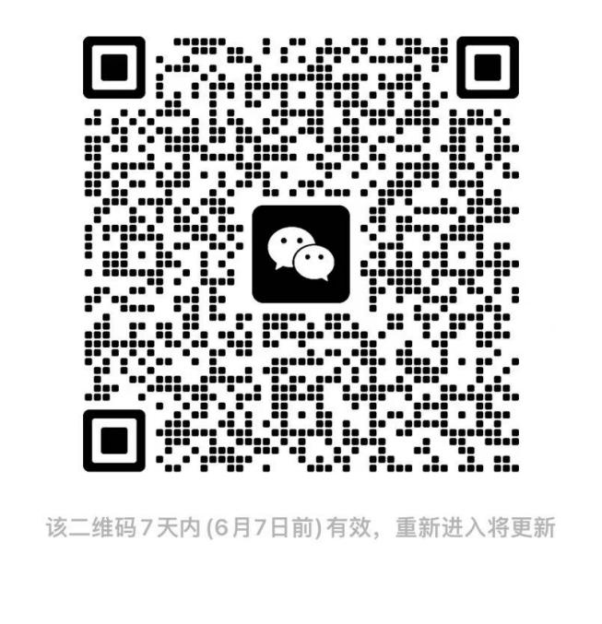

九、竞赛奖项设置

根据竞赛成绩评选出一、二、三等奖并评出相关辅导教师奖。

十、组委会联系人

联系人： 李老师

联系电话： 18514459500